**《分数的意义和性质（十四）》学习指南**

**学习目标：**

1.掌握不同分数大小比较的方法，理解通分的意义和作用，掌握通分的方法。

2.通过分数比大小的数学活动，在观察、分析、归纳、总结的学习过程中，提升分析和解决问题的能力。

3.在学习活动中，激发学习兴趣，探究知识间的联系，体验学习获得后的喜悦。

**学习任务单：**

**【课前准备】**

笔、学习指南

**【课上活动】**

你知道地球上的陆地多还是海洋多吗？

陆地面积约占地球总面积的**，**

海洋面积约占地球总面积的**。**

世界地图

活动一：

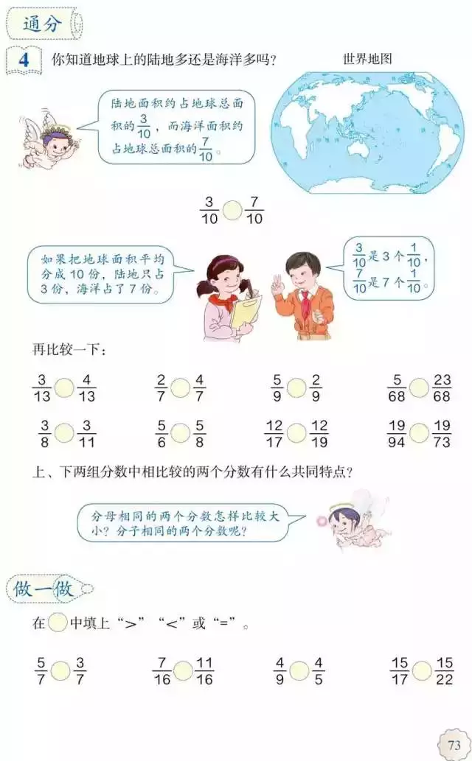



练一练1：比较两个分数的大小。



练一练2：比较两个分数的大小。



活动二：

豆类食品含有较高的蛋白质，经常食用有益于人体健康。

黄豆和蚕豆哪个的蛋白质含量比较高？

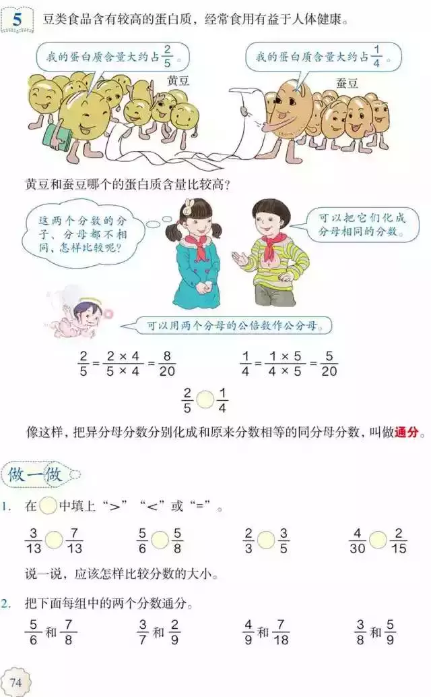



活动三：

练习1：把下面每组中的两个分数通分。



练习2： 张叔叔和李叔叔参加了工厂的技能比赛。张叔叔加工完了所有零件的，李叔叔加工完了所有零件的。在这段时间里，谁的比赛成绩更好一些？

**【课后小结】**

通过今天的学习，你都有哪些收获？相信在今后的学习与生活中我们还会学到更多解决问题的好方法。

**【课后作业】**

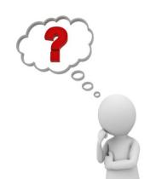思考：你能写出一个、两个或多个比大又比小的分数吗？你是怎样找到这个分数的？把你的想法和同伴进行分享。

**【参考答案】**

思考：你能写出一个、两个或多个比大又比小的分数吗？你是怎样找到这个分数的？把你的想法和同伴进行分享。

 ＜ （ ）＜ 

因为  ＝ ＝  ＝ ＝

＝ ＝ ＝＝

 ＜ （  ）＜ 

所以  ＜ （  ）＜ 

又因为 ＝ ＝ ＝＝

 ＜ （  ）＜ 

 ＜ （  ）＜ 

所以  ＜ （  ）＜ 

 ＜ （  ）＜ 

**……**

同理，可以写出多个比  大，比  小的分数。